Лабораторная работа №13
  - Программирование в командном процессоре ОС UNIX. Ветвления и циклы
Липатников Андрей
2026.10.08
Аннотация
В данном отчёте представлены результаты выполнения лабораторной работы по теме «Программирование в командном процессоре ОС UNIX. Ветвления и циклы».
Описаны логические управляющие конструкции, циклы, команда getopts, а также разработаны четыре командных файла и программа на языке Си.
Сделаны выводы о достижении поставленной цели.
Содержание

1. Введение

1.1 Актуальность
Логические управляющие конструкции и циклы — основа любых сложных командных файлов в ОС UNIX/Linux. Команда getopts позволяет разбирать флаги командной строки, а while, until, for, case дают возможность управлять последовательностью выполнения. Навык написания таких скриптов обязателен для системного администратора и разработчика.

1.2 Цель работы
Изучить основы программирования в оболочке ОС UNIX. Научиться писать более сложные командные файлы с использованием логических управляющих конструкций и циклов.

1.3 Задачи
- Написать командный файл с getopts и grep для поиска строк в файле.
- Написать программу на C, возвращающую код в зависимости от числа, и скрипт, анализирующий $?.
- Написать командный файл для создания/удаления N файлов.
- Написать командный файл для упаковки tar с фильтром по времени (find -mtime).
- Ответить на контрольные вопросы.

1.4 Объект и предмет исследования
Объект — командная оболочка ОС UNIX.
Предмет — логические управляющие конструкции и циклы в командных файлах.

1.5 Методы исследования
Практическая работа в терминале, изучение man-справок, написание скриптов и программы на C, проверка результатов, фиксация скриншотами.

1.6 Схема выполнения работы
На рис. 1 представлена общая последовательность действий при выполнении работы.
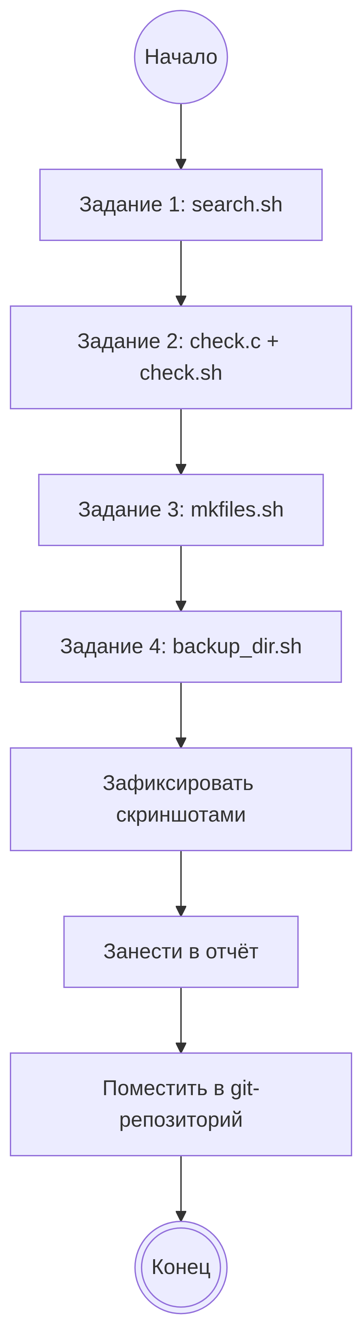

Рисунок 1: Блок-схема выполнения лабораторной работы

2. Теоретическая часть

2.1 Команда getopts
Синтаксис: getopts option-string variable [arg ...].
Флаги с аргументами обозначаются двоеточием (i:o:p:Cn).
Специальные переменные: OPTARG (значение аргумента), OPTIND (индекс).
Принято включать getopts в цикл while и разбирать результаты через case.

2.2 Логические управляющие конструкции
- if условие; then … [elif … then …] [else …] fi
- case имя in шаблон) команды;; … esac
- Логические связки &&, ||
- break, continue — управление циклами

2.3 Циклы
- for i in …; do … done
- while условие; do … done
- until условие; do … done

2.4 Команды true и false
- true — всегда возвращает код 0 (истина).
- false — всегда возвращает ненулевой код (ложь). Используются для организации бесконечных циклов: while true; do … done.

2.5 while vs until
- while выполняет тело, пока условие истинно.
- until выполняет тело, пока условие ложно (проверка инвертируется).
Более подробно про Unix см. в [1–4].

3. Материалы и методы
- ОС: Fedora 41 (Sway)
- Терминал: bash
- Инструменты: bash, grep, getopts, gcc, tar, find
Рабочий каталог: ~/work/study/2025-2026/Операционные системы/os-intro/labs/lab13.
Последовательность: написание четырёх скриптов и программы на C, проверка работы, фиксация 9 скриншотами.

4. Выполнение лабораторной работы

4.1 Задание 1. search.sh — getopts + grep
Создан скрипт search.sh (рис. 2).
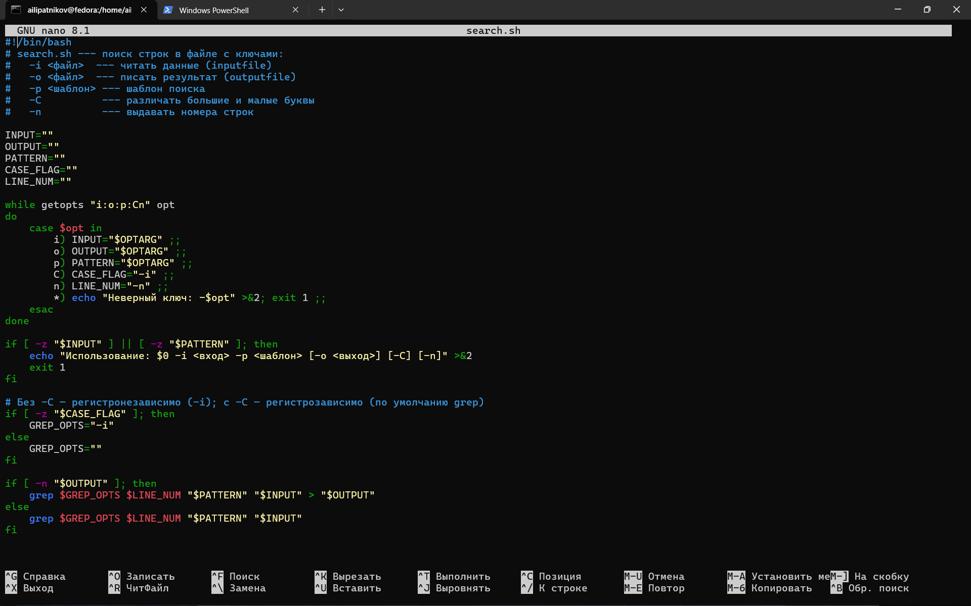
Рисунок 2: Скрипт search.sh
#!/bin/bash
INPUT=""; OUTPUT=""; PATTERN=""; CASE_FLAG=""; LINE_NUM=""
while getopts "i:o:p:Cn" opt
do
case $opt in
i) INPUT="$OPTARG" ;;
o) OUTPUT="$OPTARG" ;;
p) PATTERN="$OPTARG" ;;
C) CASE_FLAG="-i" ;;
n) LINE_NUM="-n" ;;
*) echo "Неверный ключ: -$opt" >&2; exit 1 ;;
esac
done
if [ -z "$INPUT" ] || [ -z "$PATTERN" ]; then
echo "Использование: $0 -i <вход> -p <шаблон> [-o <выход>] [-C] [-n]" >&2
exit 1
fi
if [ -z "$CASE_FLAG" ]; then GREP_OPTS="-i"; else GREP_OPTS=""; fi
if [ -n "$OUTPUT" ]; then
grep $GREP_OPTS $LINE_NUM "$PATTERN" "$INPUT" > "$OUTPUT"
else
grep $GREP_OPTS $LINE_NUM "$PATTERN" "$INPUT"
fi
Запуск и проверка (рис. 3).
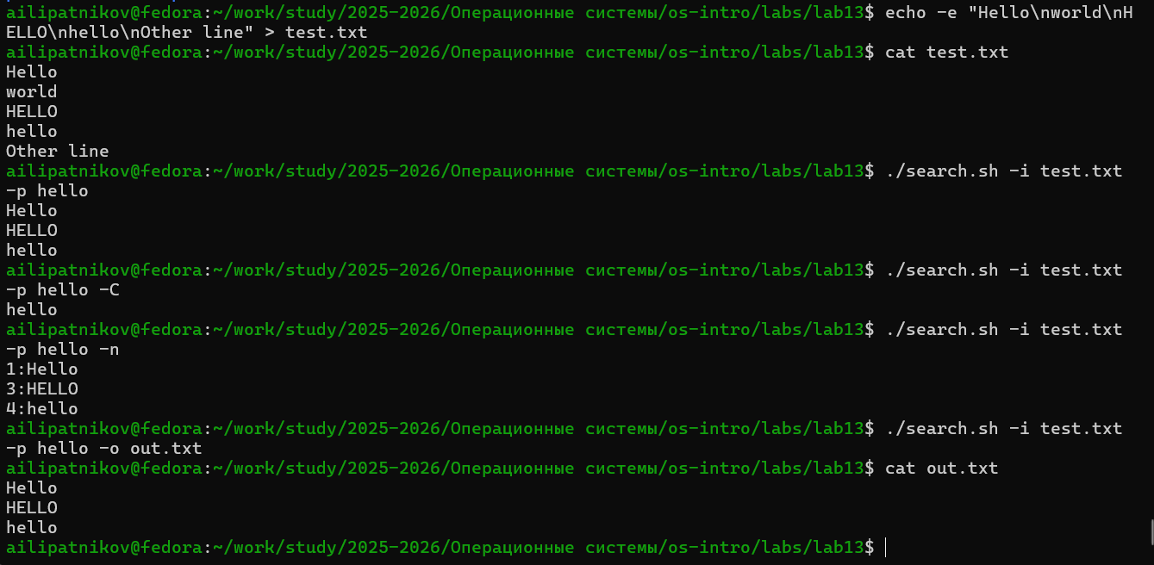
Рисунок 3: Запуск search.sh
- Ключи: -i (вход), -o (выход), -p (шаблон), -C (регистр), -n (номера строк).
- Без -C — регистронезависимо; с -C — регистрозависимо.

4.2 Задание 2. Программа на C + $?
Создана программа check.c (рис. 4).
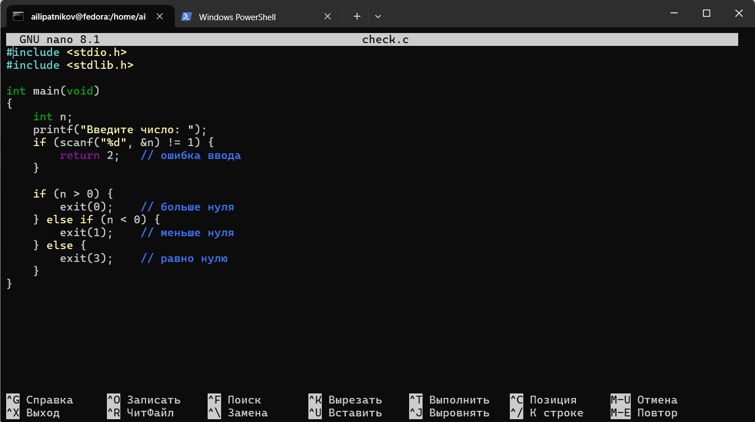
Рисунок 4: Программа check.c
#include <stdio.h>
#include <stdlib.h>
int main(void) {
int n;
printf("Введите число: ");
if (scanf("%d", &n) != 1) return 2;
if (n > 0) exit(0);
else if (n < 0) exit(1);
else exit(3);
}
Компиляция и запуск (рис. 5).
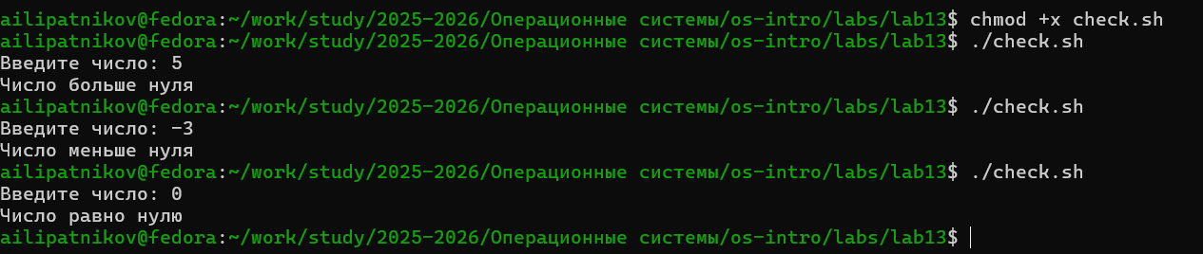
Рисунок 5: Компиляция и скрипт check.sh
- Коды возврата: 0 = > 0, 1 = < 0, 3 = == 0, 2 = ошибка ввода.
- Скрипт check.sh анализирует $? через case.

4.3 Задание 3. mkfiles.sh — создание/удаление N файлов
Создан скрипт mkfiles.sh (рис. 6).
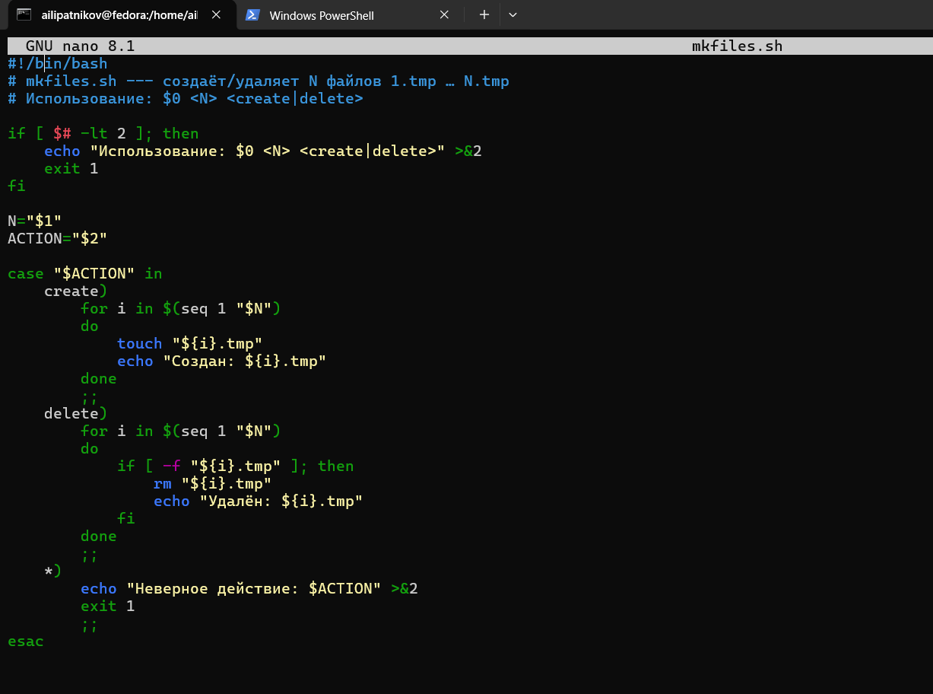
Рисунок 6: Скрипт mkfiles.sh
#!/bin/bash
if [ $# -lt 2 ]; then
echo "Использование: $0 <N> <create|delete>" >&2
exit 1
fi
N="$1"; ACTION="$2"
case "$ACTION" in
create)
for i in $(seq 1 "$N"); do touch "${i}.tmp"; done ;;
delete)
for i in $(seq 1 "$N"); do
[ -f "${i}.tmp" ] && rm "${i}.tmp"
done ;;
*) echo "Неверное действие: $ACTION" >&2; exit 1 ;;
esac
Запуск и проверка (рис. 7).
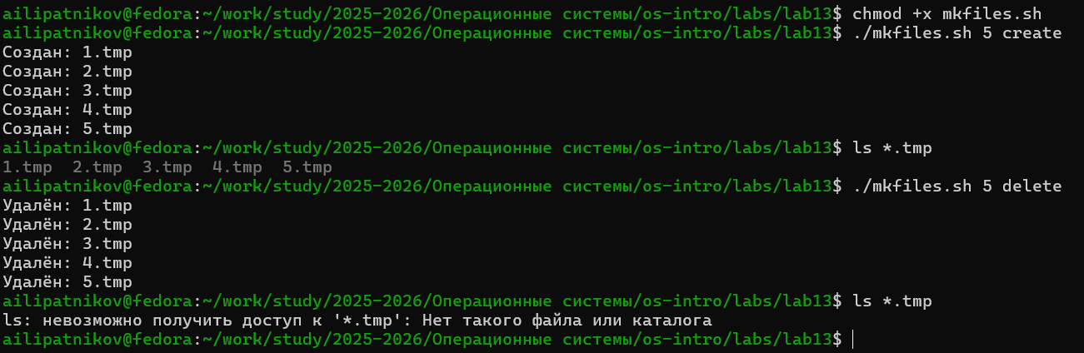
Рисунок 7: Запуск mkfiles.sh
- Создание: ./mkfiles.sh 5 create → 1.tmp … 5.tmp.
- Удаление: ./mkfiles.sh 5 delete.

4.4 Задание 4. backup_dir.sh — листинг и первый запуск
Создан скрипт backup_dir.sh (рис. 8).
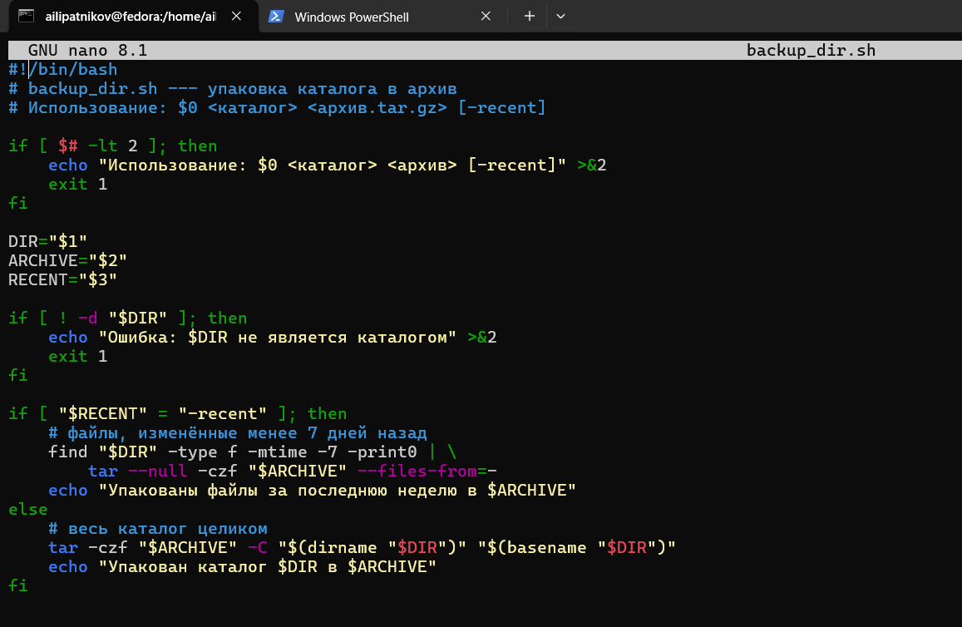
Рисунок 8: Скрипт backup_dir.sh
#!/bin/bash
if [ $# -lt 2 ]; then
echo "Использование: $0 <каталог> <архив> [-recent]" >&2
exit 1
fi
DIR="$1"; ARCHIVE="$2"; RECENT="$3"
if [ ! -d "$DIR" ]; then
echo "Ошибка: $DIR не является каталогом" >&2
exit 1
fi
if [ "$RECENT" = "-recent" ]; then
find "$DIR" -type f -mtime -7 -print0 | \
tar --null -czf "$ARCHIVE" --files-from=-
else
tar -czf "$ARCHIVE" -C "$(dirname "$DIR")" "$(basename "$DIR")"
fi
Скрипт сделан исполняемым и запущен в режиме полной упаковки каталога /etc (рис. 9).
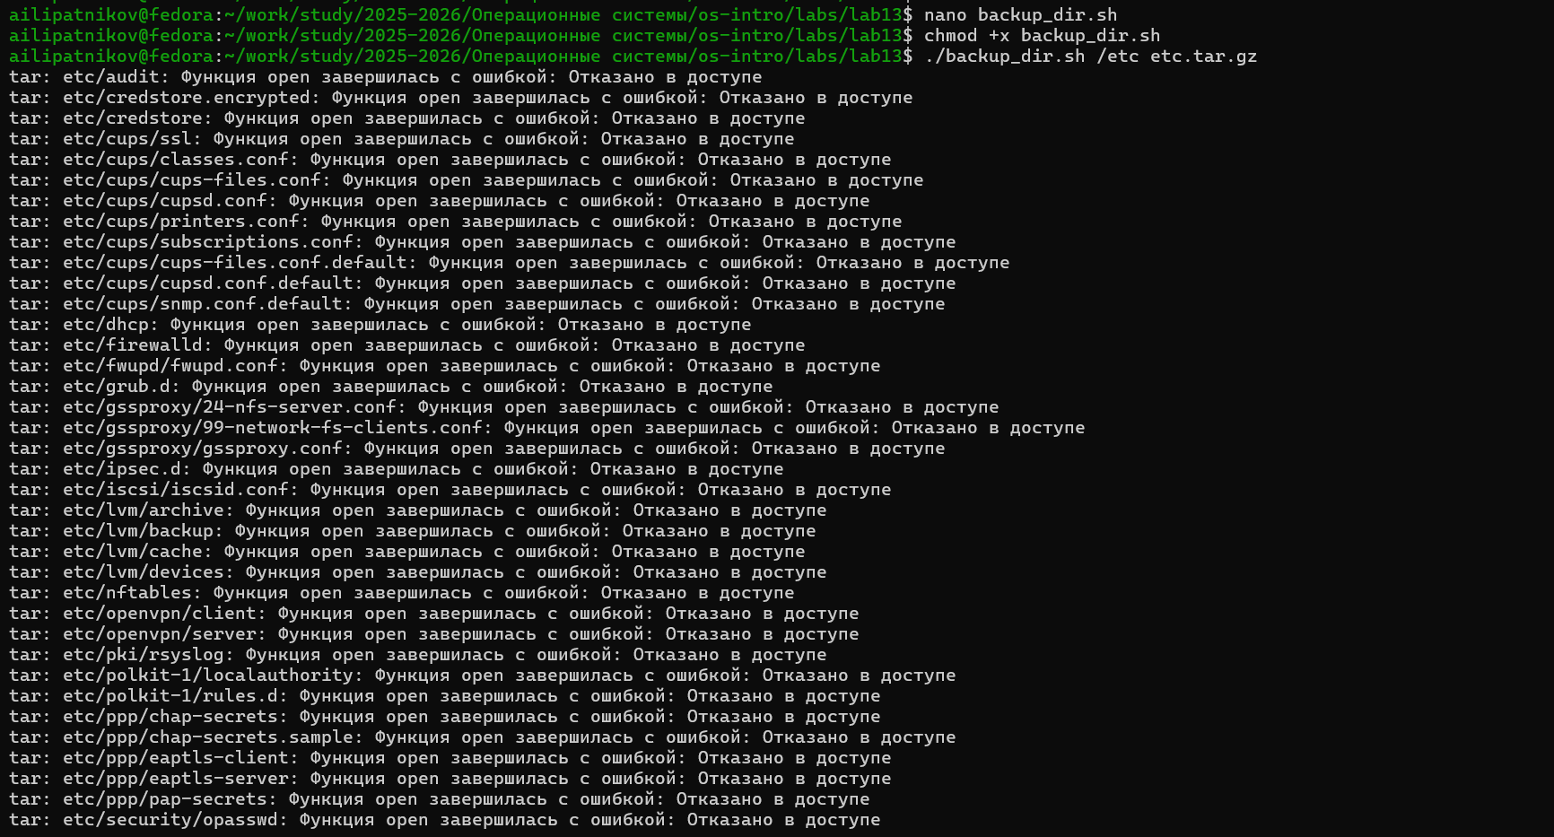
Рисунок 9: chmod +x и запуск backup_dir.sh /etc etc.tar.gz
- chmod +x backup_dir.sh — сделать исполняемым.
- ./backup_dir.sh /etc etc.tar.gz — упаковка всего каталога /etc.
- Без -recent: tar -czf etc.tar.gz -C / etc.

4.5 Задание 4. backup_dir.sh — проверка и режим -recent
Проверен первый архив и выполнен второй запуск — только файлы, изменённые менее 7 дней назад (рис. 10).
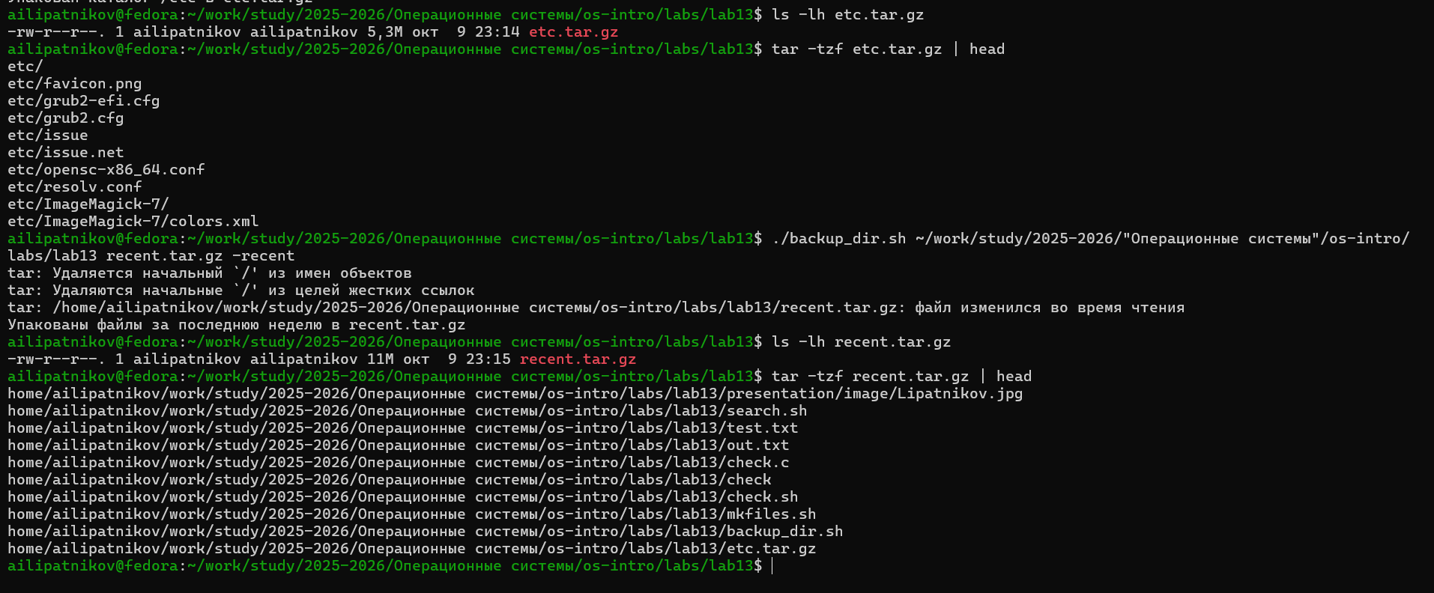
Рисунок 10: Проверка архивов и запуск с -recent
- ls -lh etc.tar.gz — размер архива.
- tar -tzf etc.tar.gz | head — содержимое архива.
- ./backup_dir.sh … recent.tar.gz -recent — только файлы за неделю (find -mtime -7).
- ls -lh recent.tar.gz — размер второго архива.
- tar -tzf recent.tar.gz | head — содержимое второго архива.

5. Результаты
Таблица 1: Сводка результатов
Задание | Файл | Результат
1 | search.sh | Поиск строк с ключами getopts + grep
2 | check.c + check.sh | Программа на C + анализ $?
3 | mkfiles.sh | Создание/удаление N файлов
4 | backup_dir.sh | Упаковка tar + фильтр по времени

- Все четыре задания методички выполнены.
- 9 снимков: по 2 на задания 1, 2 и 4, по 1 на задание 3 и листинги.

6. Обсуждение результатов
Все четыре задания выполнены. getopts корректно разбирает флаги с аргументами и без, case выбирает нужное действие. Программа на C возвращает разные коды завершения, скрипт анализирует их через $? и case. mkfiles.sh демонстрирует цикл for с seq и проверку -f. backup_dir.sh показывает связку find + tar через --files-from=-, что позволяет упаковать произвольный список файлов, найденных по критерию.

7. Заключение
- Цель работы достигнута: изучены основы программирования в оболочке UNIX.
- Освоена команда getopts и разбор флагов.
- Освоены логические конструкции (if, case) и циклы (for, while, until).
- Написаны и проверены четыре командных файла и программа на C.
- Освоена связка find -mtime + tar.

Список литературы
1. Таненбаум Э., Бос Х. Современные операционные системы. 4-е изд. СПб.: Питер, 2015. 1120 с.
2. Robbins A. Bash Pocket Reference. O’Reilly Media, 2016. 156 с.
3. Zarrelli G. Mastering Bash. Packt Publishing, 2017. 502 с.
4. Newham C. Learning the bash Shell: Unix Shell Programming. O’Reilly Media, 2005. 354 с.

8. Приложение А. Ответы на контрольные вопросы

8.1 1. Предназначение команды getopts
getopts — встроенная команда bash для разбора флагов командной строки. Она распознаёт опции, указанные в строке option-string, присваивает переменной букву опции, а OPTARG — её аргумент. Используется в цикле while с case.

8.2 2. Отношение метасимволов к генерации имён файлов
Метасимволы *, ?, [c1-c2] используются оболочкой для globbing — подстановки имён файлов. Оболочка до запуска команды заменяет шаблон на список подходящих имён из текущего каталога. Это и есть генерация имён файлов.

8.3 3. Операторы управления действиями
- if … then … [elif … then …] [else …] fi — условное выполнение.
- case … in … esac — выбор из нескольких вариантов.
- Логические связки && (И), || (ИЛИ), ! (НЕ).
- break — выход из цикла; continue — пропуск итерации.

8.4 4. Операторы для прерывания цикла
- break — завершает цикл полностью.
- continue — завершает текущую итерацию и переходит к следующей.

8.5 5. Назначение true и false
- true — всегда возвращает код 0 (истина).
- false — всегда возвращает ненулевой код (ложь). Используются для организации бесконечных циклов (while true; do … done) и логических проверок.

8.6 6. Что означает строка if test -f man$s/$i.$s?
- test -f — проверка, что путь man$s/$i.$s — обычный файл.
- $s и $i — переменные оболочки, подставляются до выполнения.
- Если файл существует и является обычным — условие истинно, выполняется тело if.
- Иначе — переход к else (если есть) или к fi.

8.7 7. Различия между while и until
- while условие; do … done — тело выполняется, пока условие истинно.
- until условие; do … done — тело выполняется, пока условие ложно (проверка инвертируется). В остальном конструкции идентичны.

9. Приложение Б. Листинги

9.1 Б.1. search.sh
#!/bin/bash
INPUT=""; OUTPUT=""; PATTERN=""; CASE_FLAG=""; LINE_NUM=""
while getopts "i:o:p:Cn" opt
do
case $opt in
i) INPUT="$OPTARG" ;;
o) OUTPUT="$OPTARG" ;;
p) PATTERN="$OPTARG" ;;
C) CASE_FLAG="-i" ;;
n) LINE_NUM="-n" ;;
*) echo "Неверный ключ: -$opt" >&2; exit 1 ;;
esac
done
if [ -z "$INPUT" ] || [ -z "$PATTERN" ]; then
echo "Использование: $0 -i <вход> -p <шаблон> [-o <выход>] [-C] [-n]" >&2
exit 1
fi
if [ -z "$CASE_FLAG" ]; then GREP_OPTS="-i"; else GREP_OPTS=""; fi
if [ -n "$OUTPUT" ]; then
grep $GREP_OPTS $LINE_NUM "$PATTERN" "$INPUT" > "$OUTPUT"
else
grep $GREP_OPTS $LINE_NUM "$PATTERN" "$INPUT"
fi

9.2 Б.2. check.c
#include <stdio.h>
#include <stdlib.h>
int main(void) {
int n;
printf("Введите число: ");
if (scanf("%d", &n) != 1) return 2;
if (n > 0) exit(0);
else if (n < 0) exit(1);
else exit(3);
}

9.3 Б.3. check.sh
#!/bin/bash
./check
rc=$?
case $rc in
0) echo "Число больше нуля" ;;
1) echo "Число меньше нуля" ;;
3) echo "Число равно нулю" ;;
2) echo "Ошибка ввода" ;;
*) echo "Неизвестный код возврата: $rc" ;;
esac

9.4 Б.4. mkfiles.sh
#!/bin/bash
if [ $# -lt 2 ]; then
echo "Использование: $0 <N> <create|delete>" >&2
exit 1
fi
N="$1"; ACTION="$2"
case "$ACTION" in
create)
for i in $(seq 1 "$N"); do touch "${i}.tmp"; done ;;
delete)
for i in $(seq 1 "$N"); do
[ -f "${i}.tmp" ] && rm "${i}.tmp"
done ;;
*) echo "Неверное действие: $ACTION" >&2; exit 1 ;;
esac

9.5 Б.5. backup_dir.sh
#!/bin/bash
if [ $# -lt 2 ]; then
echo "Использование: $0 <каталог> <архив> [-recent]" >&2
exit 1
fi
DIR="$1"; ARCHIVE="$2"; RECENT="$3"
if [ ! -d "$DIR" ]; then
echo "Ошибка: $DIR не является каталогом" >&2
exit 1
fi
if [ "$RECENT" = "-recent" ]; then
find "$DIR" -type f -mtime -7 -print0 | \
tar --null -czf "$ARCHIVE" --files-from=-
else
tar -czf "$ARCHIVE" -C "$(dirname "$DIR")" "$(basename "$DIR")"
fi

10. Приложение В. Листинг команд
cd ~/work/study/2025-2026/"Операционные системы"/os-intro/labs/lab13
# Задание 1
nano search.sh
chmod +x search.sh
./search.sh -i test.txt -p hello
./search.sh -i test.txt -p hello -C
./search.sh -i test.txt -p hello -n
./search.sh -i test.txt -p hello -o out.txt
# Задание 2
nano check.c
gcc -o check check.c
nano check.sh
chmod +x check.sh
./check.sh
# Задание 3
nano mkfiles.sh
chmod +x mkfiles.sh
./mkfiles.sh 5 create
./mkfiles.sh 5 delete
# Задание 4
nano backup_dir.sh
chmod +x backup_dir.sh
./backup_dir.sh /etc etc.tar.gz
ls -lh etc.tar.gz
tar -tzf etc.tar.gz | head
./backup_dir.sh ~/work/study/2025-2026/"Операционные системы"/os-intro/labs/lab13 recent.tar.gz -recent
ls -lh recent.tar.gz
tar -tzf recent.tar.gz | head

